DRAGA UČENKA, DRAGI UČENEC!
DANES TE ČAKA OBOJEROČNO IGRIVO USTVARJANJE.
JE DOBER IN ZABAVEN NAČIN, DA VADIMO UPORABO OBEH MOŽGANSKIH POLOVIC HKRATI. POMAGA TUDI PRI RAZVOJU KOORDINACIJE OKO-ROKA, VZPODBUJA USKLAJEVANJE OČI, FINOMOTORIČNE SPRETNOSTI IN RAZVOJ CELIH MOŽGANOV.
SIMETRIČNO RISANJE: PRAZEN LIST PAPIRJA Z LEPILNIM TRAKOM PRITRDI NA MIZO, TAKO DA JE LIST V LEŽEČEM POLOŽAJU. PRIPRAVI BARVICI DVEH RAZLIČNIH BARV IN JU PRIMI VSAKO V SVOJO ROKO.
- PREDVAJAJ SI POLJUBNO GLASBO IN OD ZAČETKA DO KONCA PESMI Z BARVICAMA SIMETRIČNO DIRIGIRAJ PO LISTU PAPIRJA.
- NA LIST PAPIRJA SIMETRIČNO Z OBEMA ROKAMA RIŠI RAZLIČNE OBLIKE IN VELIKOSTI, NPR. PIKICE, KROGCE, MAJHNE IN VELIKE ČRTE, VIJUGE, SPIRALE, TRIKOTNIKE, PRAVOKOTNIKE…
- Z OBOJEROČNIM RISANJEM USTVARI RISBO (ROŽO, DREVO, HIŠO, TRAVNIK, GORE, ŽIVALI, KARKOLI SI ZAMISLIŠ). PREPUSTI DOMIŠLJIJI SVOJO POT.
- IZBERI SI DRUŽINSKEGA ČLANA IN MU S SIMETRIČNIM RISANJEM RIŠI ALI PIŠI NA HRBET, ON PA UGOTAVLJA, KAJ SI NARISAL. ZAMENJAJTA VLOGI.
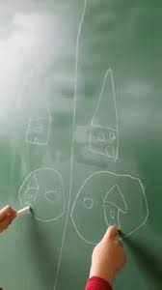
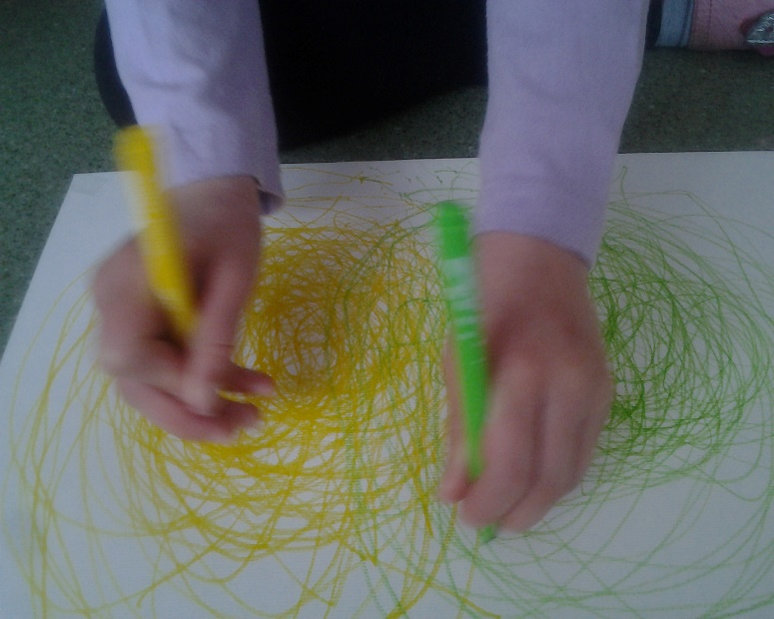

SVOJE VTISE IN KAKŠNO FOTOGRAFIJO MI POŠLJI NA ELEKTRONSKI NASLOV.

